ZDRAVE NAMIRNICE
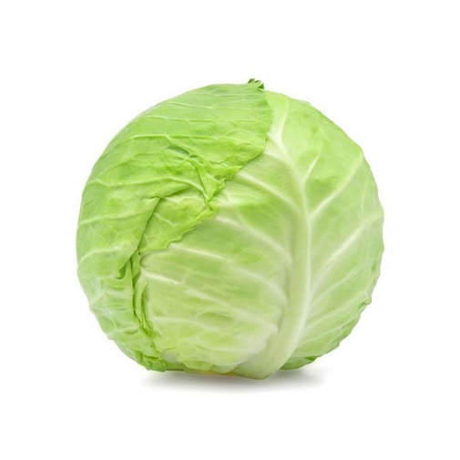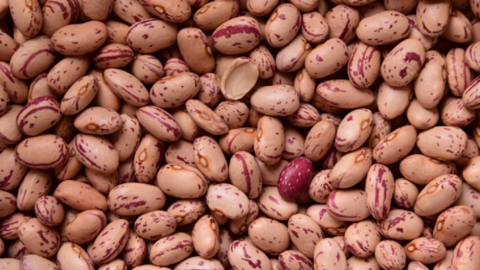
KUPUS GRAH
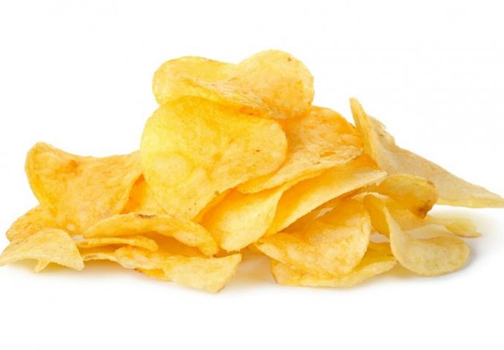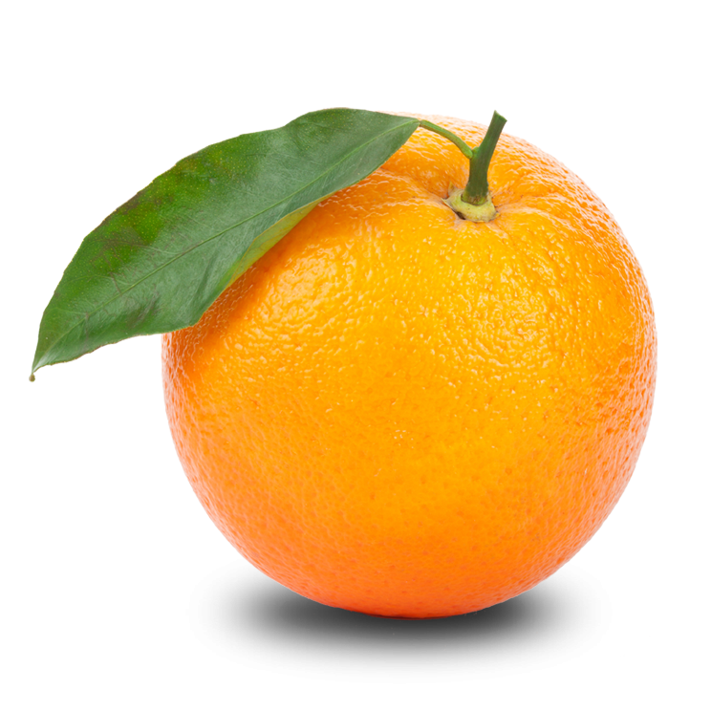
ČIPS NARANČA
TORTA
Pokažite i imenujte djetetu slike i namirnice. Nakon toga neka ono prepozna na slici, pokaže i imenuje tri zdrave namirnice od pet ponuđenih.

